Zdalne nauczanie - katecheza 10

Temat: Pan Bóg kocha wszystkie dzieci.

Podczas tych zajęć dziecko:
- pozna prawdę o Ojcostwie Boga Ojca
- dowie się, że Bóg Ojciec kocha wszystkie dzieci
- dowie sie od kiedy jest dzieckiem bożym

1. 1. Powitajmy się: "Niech będzie pochwalony Jezus Chrystus"
"Na wieki wieków. Amen"

2. Wprowadzenie do tematu

Każde dziecko ma swoją rodzinę. Całą rodziną chodzimy do kościoła, a w kościele spotykają się różne rodziny. Kiedy jesteśmy wszyscy razem w kościele Pan Jezus łączy nas w jedną wielką rodzinę - rodzinę Bożą. W tej rodzinie wszyscy jesteśmy dziećmi, a naszym Ojcem jest Pan Bóg. Dlatego w modlitwie zwracamy się do Niego Ojcze nasz.

3. Odmówcie wspólnie (rodzice i dzieci) modlitwę "Ojcze nasz"

4. Omówienie ilustracji (Rodzicu/opiekunie przeczytaj dziecku
poniższy tekst)

Poniższa ilustracja przedstawia dzieci z różnych stron świata. Te dzieci różnią się wyglądem, różnie się ubierają, mieszkają w różnych domach, ale wszystkie te dzieci tak samo kocha nasz wspólny Ojciec - Pan Bóg

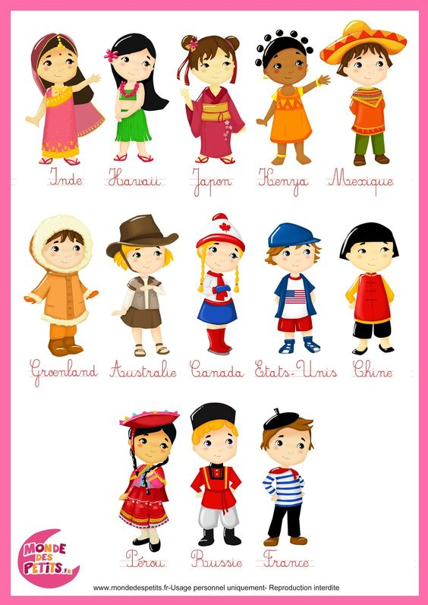

5. Posłuchajcie piosenki

https://www.youtube.com/watch?v=Chv9WFJqvzc

6. Jestem dzieckiem Bożym

Dziećmi Bożymi jesteśmy od dnia naszego Chrztu św.

(Rodzice, porozmawiajcie z dziećmi o Chrzcie św.,
pokażcie pamiątki (świeca, biała szatka)

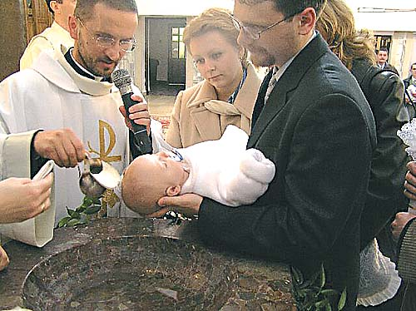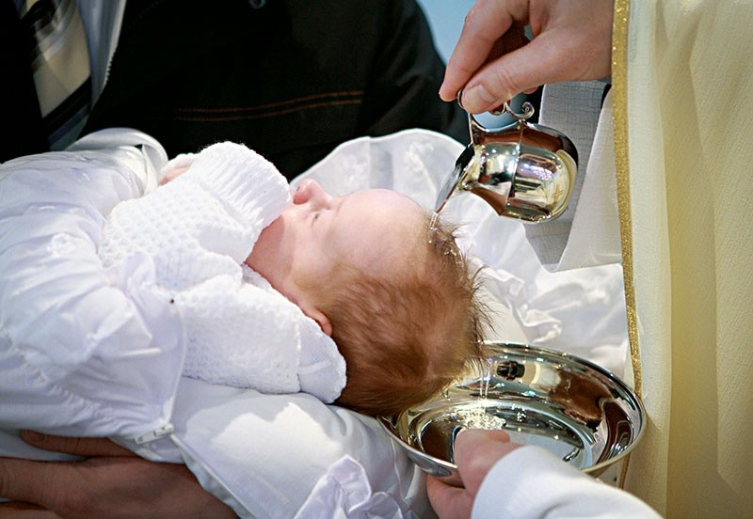

7. Dzień Dziecka

Pan Bóg chce, aby wszystkie Jego dzieci były radosne i szczęśliwe. Tego
pragną dla was wasi bliscy i wszyscy ludzie.

1 czerwca wszystkie dzieci obchodzę swoje święto Dzień Dziecka.
Wtedy dorośli starają się zrobić dzieciom jakąś miłą niespodziankę.

Z tej okazji ja życzę wam, miłości waszych rodziców,
opieki Pana Boga i pięknych prezentów.

Pani katechetka

